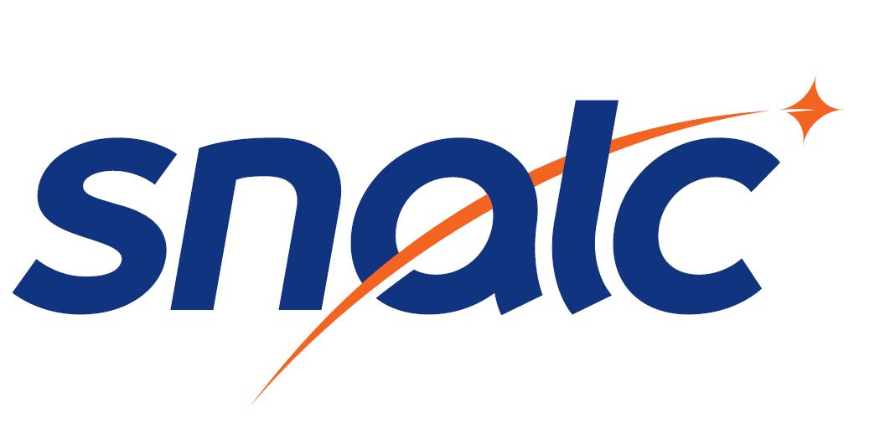
L P : TOU·TES EN GRÈVE LE JEUDI 27 SEPTEMBRE !

La réforme « Blanquer » de la voie professionnelle va aggraver nos conditions de travail, supprimer des postes dans toutes les disciplines et entraver la réussite des jeunes !

L’intersyndicale CGT Éduc’action, SNUEP-FSU, SNEP-FSU, Sud Éducation, SNALC appelle les collègues :
à se mettre en grève et se rassembler devant le Rectorat le jeudi 27 septembre, à partir de 12h00, pour un pique-nique revendicatif.

Le ministre refuse de discuter réellement de son projet de réforme de la voie professionnelle qui aura pourtant un impact majeur sur les personnels et les élèves.

Les grilles horaires élèves proposées vont :
- à l’encontre de la double finalité de la voie pro. A la fois une insertion professionnelle immédiate et des possibilités de poursuite d’études réussies.

- entraîner des suppressions de postes dans toutes les disciplines : - 13 % d'heures en bac pro ;

- 18 % en CAP ; LV2 et sciences réduits de moitié, etc.

Les « secondes par famille de métiers »

censées retarder l’orientation vont également avoir pour conséquence des suppressions de postes en permettant un remplissage optimum des classes.

Les incertitudes qui subsistent sur les modalités de restructuration de la filière GA sont inacceptables.

La volonté d’implantation d’unité de formation en apprentissage dans tous les lycées professionnels, avec la mixité des parcours qui induira, de fait, la mixité des publics menace à terme les conditions de travail et le statut des professeur·es de lycée professionnel.

Arrêtons de brider le moteur de l’Enseignement Professionnel !!!

Ces dispositions doivent être mises en œuvre dès la rentrée de septembre 2019 et le projet de grilles horaires, qui entérine les suppressions de postes et les baisses des horaires disciplinaires, sera soumis au vote du CSE le 10 octobre !

L’intersyndicale CGT Éduc’action, SNUEP-FSU, SNEP- FSU, Sud Éducation, SNALC, SNCL FAEN, SIES exige que ces projets de textes soient retirés de l’ordre du jour du CSE et qu’une véritable concertation ait lieu avec la profession.

Il y a donc urgence à s’opposer fermement et à construire le rapport de force pour obtenir une autre réforme qui vise réellement l’excellence.

NON à la fusion ARCU-Commerce-Vente

Après la destruction du tertiaire administratif, le

ministère s’attaque au tertiaire commercial…

Le texte actant cette fusion sera présenté au

CSE du 10 octobre. Ce projet est un nouveau

coup porté aux PLP des disciplines concernées

et à la professionnalisation des jeunes.

L’intersyndicale revendique des bacs pros distincts adossés à des formations spécifiques aux métiers.

On ne veut pas passer à la casserole !!!

